巨鹿县土壤农业利用适宜性评价质控反馈
一、数据与数据库成果反馈
1、提交的数据成果应包括基础数据、过程数据和成果数据三部分，其具体要求如下，应分类存储，目前仅提交了文件地理数据库GDB格式，内容缺失。此外，基础数据中还应有国土空间规划（包含“三区三线”数据）。
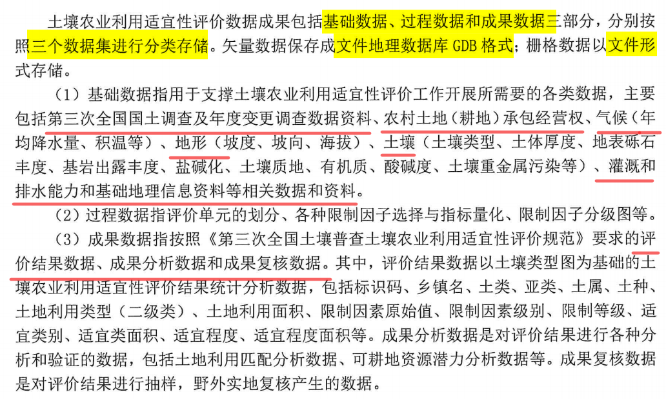
2、数据库属性表中多个字段内容为空值。
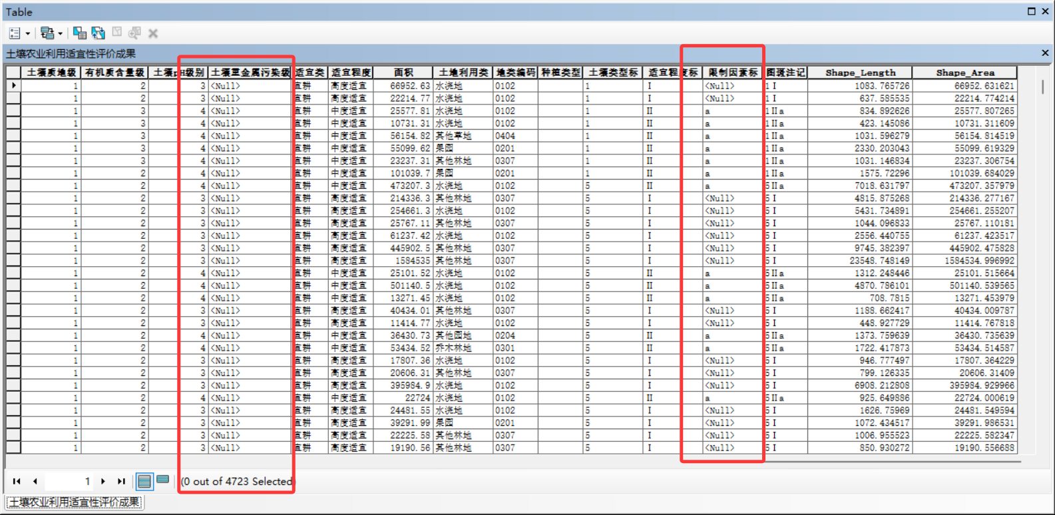

二、图件成果
1、图件成果应按三部分组成，其一是限制因素分级图，其二是土壤农业利用适宜性评价图，其三是可耕地资源潜力分布图，目前未进行分类。
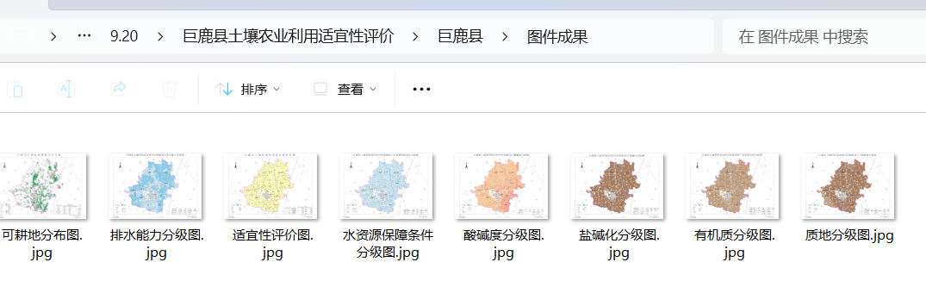
三、文字成果
1、缺少规范中对应的内容，第二章缺少成果检验与调整、评价结果和其他需要说明的技术问题；第三章也应和规范内容要求一致。
